Логопедичний матеріал
для опрацювання учнями:
1-Б клас: Волосова Д., Гасанов Д., Дерев’янко М., Тараненко І., Трощенко М., Уманець Д.
Тиждень №31 (20, 21, 22.04)
Тема. Сполучення [дз-дз’]. Диференціація [дз-дж]

20.04
- Артикуляційна гімнастика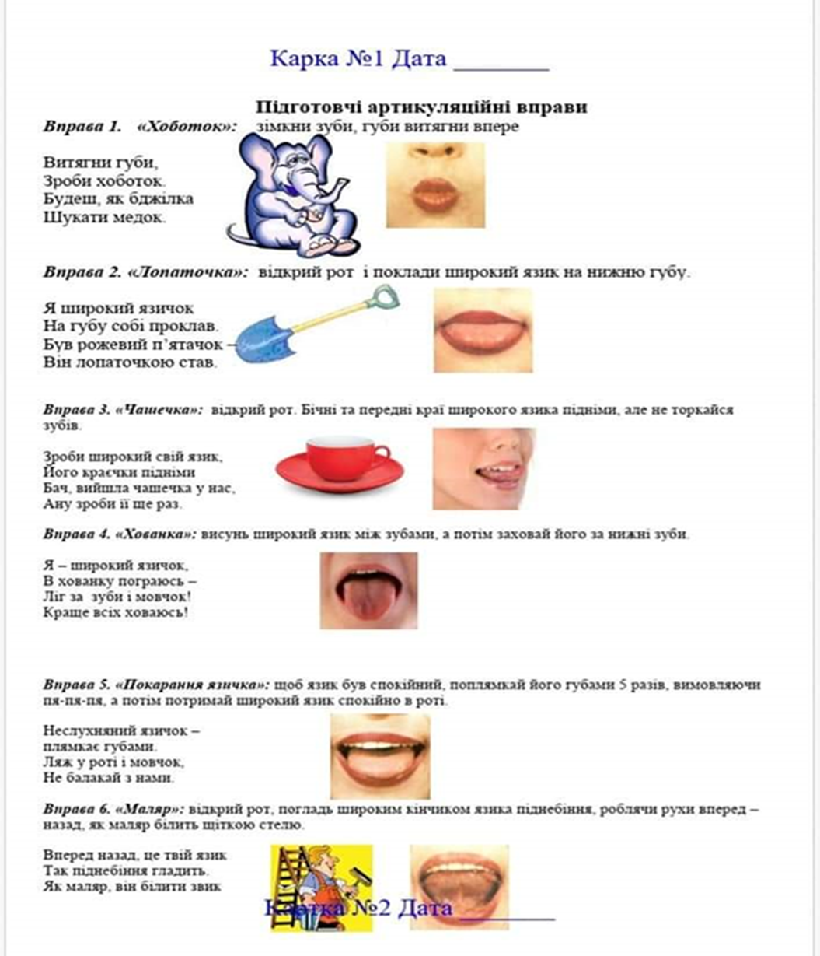

- Гра на постановку звукосполучень [дз, дж].
Губи в трубочку, язик вгору:
а)Дзижчить бджола: дж-ж-ж... дж-ж-ж...дж-ж-ж...
б)Дзижчить джміль: дж-ж-ж...дж-ж-ж...дж-ж-ж...
Виконання: уявіть себе джмелем, а дитина нехай буде бджілкою. Покружляйте над уявними квітами.
Губи в усмішку, язичок спочатку торкається верхнього піднебіння, потім швидко опускається за нижні зуби.
в) Гуде комарик : дз-з-з….дз-з-з…

- Називання (читання) складів:
Дза-джа дзе-дже
Джо-дзо джу-дзу
Джи-дзи едзь-едж

- https://www.youtube.com/watch?v=0wJfq2T-czA

Комахи.
1.- Яка зараз пора року?
- Назвіть три весняні місяці?
- Який місяць зараз?
- Яка пора року настає після весни?
-Давайте перерахуємо ознаки весни, які ми спостерігаємо.
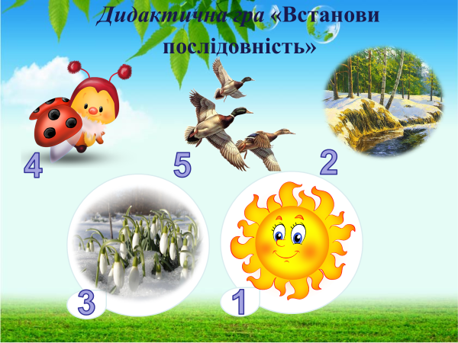
- Правильно з приходом весни з'являється дуже багато комах.
- Яких комах ви знаєте? Назвіть їх. Діти перераховують. ( Показ ілюстрацій) Зверніть увагу, павука помилково вважають комахою, але він має не 6 ніг, як всі комахи, а 8, тому не є нею.
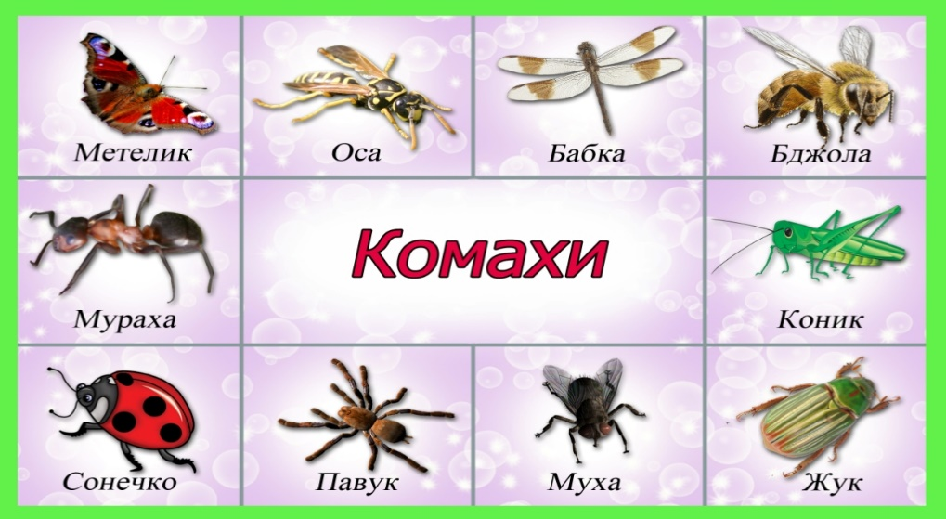 Знайди помилку
2. Перегляд відео «Цікаві факти про комах» за посиланням. https://www.youtube.com/watch?v=ZRBWYMVBjuk

3. Гра "Один - багато"(утворення іменників у формі множини)
Муха – багато мух
Метелик – багато метеликів
Комар – багато комарів
Джміль – багато джмелів
Ґедзь – багато ґедзів (російською овод)
Коник – багато коників
Бджола – багато бджіл
Бабка – багато бабок і т. д.

4. Повторити чистомовки. Назвати слова зі сполученням [дз, дж]
Ун-ун-ун – ввечері співає цвіркун.
Лик-лик-лик – на квіточці метелик.
Рі-рі-рі – ось літають комарі.
Едж, едзь – тварин кусає ґедзь.
Хи-хи-хи – у мурашнику мурахи.
Ла-ла-ла – працьовита бджола.
Са-са-са – смугаста оса.
Дзіль, джіль – волохатий джміль.
5. Гра «Вгадай, хто? » (Підбір до дієслова іменника, який підходить за змістом)
Пурхає (хто) – метелик
Дзижчить – жук
Дзвенить – комар
Збирає мед – бджола
Жалить – оса
Повзає – гусениця
Назвіть їх одним словом. Хто це? – комахи

- Переглянути відео дітям разом з дорослими. Дорослі коментують надписи. https://www.youtube.com/watch?v=Bmtg5LHRds4

Завдання теми «Комахи» розраховані на 2 заняття і виконувати їх треба дозовано, не одноразово.
21.04 – завдання № 1, 2, 3.
22.04 - завдання № 4, 5, 6.

